CPEM 46 - CIENCIAS BIOLÓGICAS - ALUMNOS EN PROCESO 2020
CURSO 4° “C” T.M.
PROF. GABRIELA SILVINA VERA verag728@hotmail.com
(LEAN AL FINAL DEL TRABAJO!!!!!)

Unidad N° 1 Sistema Osteo‐ artro‐ Muscular.

A continuación les adjunto un video para poder completar las siguientes actividades. Este video tiene 31 minutos de los cuáles este trabajo sólo está basado en los primeros 13:20 minutos.(podes mirarlo completo también).
https://YouTube/W1lcPly_9Wg

  - ¿Cuántos huesos tiene el cuerpo humano?
  - ¿A qué se refiere y quien forma al aparato locomotor?
  - Que son los huesos y que función cumplen?
  - Marque con diferente color en la imagen, el esqueleto axial y apendicular
  - Investigue a que se denominan cinturas en relación a ambos esqueletos.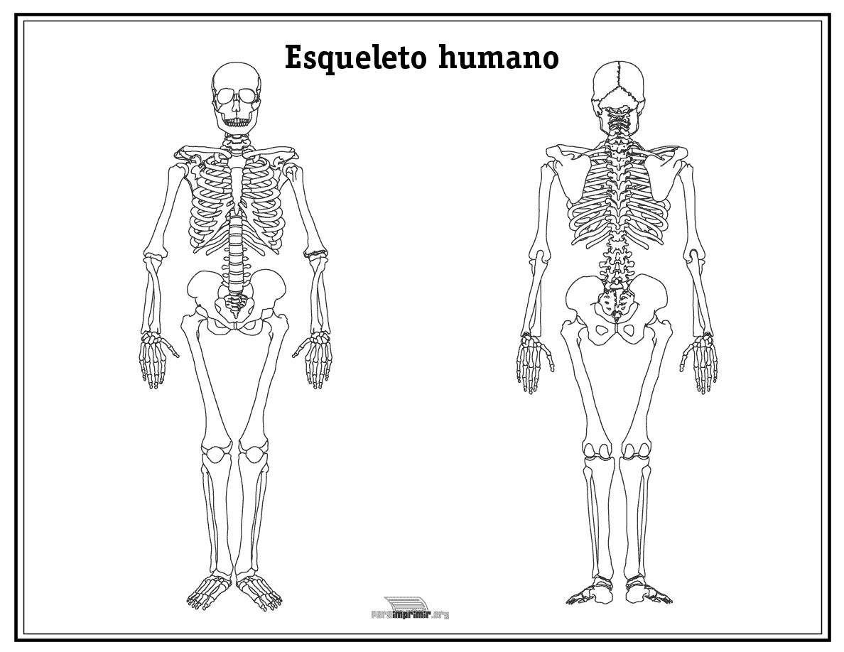

  - ¿Qué nombre reciben las estructuras que unen dichos esqueletos?

  - clasifica los huesos según:

Su forma.

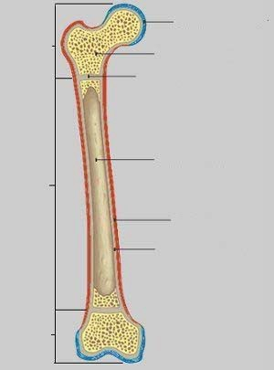
- Su estructura.

  - CORTE LONGITUDINAL DE UN HUESO LARGO. Coloque los nombres correspondientes
l

.

  - Cuál es la composición química de un hueso?
  - Investiga a que se denomina planos y cavidades en el cuerpo humano. Funciones de cada una.
Con el mismo VIDEO anterior responde las siguientes preguntas:
ACTIVIDADES:
1- Mencione los huesos que forman el cráneo pares como impares y especifique la función de los mismos. Realice un dibujo representativo de cada uno colocando sus partes más destacadas.
2-Que huesos conforman la cara. Realice un dibujo representativo de los mismos.
3-Que huesos conforman el tórax? Que grupos lo forman? Especifique cuales son y su función

4-Columna vertebral: cuáles son los segmentos que la conforman? Realice un cuadro que contemple SEGMENTOS, NUMERO DE VERTEBRAS Y FUNCIONES
5-A que denominamos Lordosis y a que cifosis? Como podemos prevenirlas?
6-Miembros Superiores: Como están constituidos? Dibuje la estructura
7-Miembros Inferiores: Como están constituido? .Dibuje la estructura

SISTEMA ARTICULAR

Articulación: lugar de unión de dos o más huesos. Esta unión es firme y en la mayoría de los casos permite el movimiento de los huesos. Las articulaciones poseen distintos medios de unión a los cuales llamamos elementos articulares.

Cuestionario: Sistema articular
Preguntas
- Definir articulación
- ¿Cuáles son los tipos de articulaciones que existen?
- ¿Cuáles son las más móviles?
- Nombrar y describir los elementos articulares.
- ¿Qué tipo de diartrosis existen?
- ¿Cuáles son los movimientos permitidos por cada una de ellas?
- Buscar y dibujar (o calcar) ejemplos (uno de cada) de SINARTROSIS Y ANFIARTROSIS.
- Para seguir investigando:
a) buscar 2 enfermedades que causen dolor articular y desarrollar su proceso de enfermedad;
b) Porque se inflaman las articulaciones?;
c) Como podemos fortalecer las articulaciones?

LOS MÚSCULOS

Los músculos del cuerpo están compuestos por tres tipos de tejido muscular distinto. En ciertas características los tres tipos son similares: los afecta el mismo tipo de estímulo, producen potencial de acción poco después de haber sido estimulados, poseen la facultad de contraerse, la fuerza de contracción depende de su longitud inicial, tienen la propiedad de mantener tono, se atrofian debido a la circulación inadecuada y se hipertrofian respondiendo al aumento de trabajo. En cambio en algunos otros aspectos muestran grandes diferencias:

- El músculo liso es involuntario y forma las paredes de las vísceras huecas, como el estómago y la vejiga, y la de los diversos sistemas tubulares, como el circulatorio, el tubo digestivo, el aparato respiratorio y los órganos de la reproducción. Se contraen con mayor lentitud, son más extensibles y capaces de contracción más sostenida y rítmica, mas sensible a los estímulos térmicos y químicos. La contracción del músculo liso de un órgano hueco ocasiona el vaciamiento de este órgano; en el caso del tubo digestivo, el contenido es propulsado hacia el exterior mediante ondas de contracción (movimientos peristálticos).

- El músculo cardiaco, no se encuentra bajo el dominio de la voluntad, es automático. Posee cuatro propiedades básicas; 1) ritmo, o sea la propiedad de generar impulsos periódicos; 2) conductividad, o sea la propiedad de trasmitir esos impulsos por todo el miocardio; 3) irritabilidad, o sea la propiedad de responder a los estímulos; 4) contractibilidad, o sea la propiedad de contraerse respondiendo a un estímulo.

- El músculo estriado o esquelético, el de mayor interés para nosotros, está compuesto por fibras que presentan bandas oscuras y claras alternas. Estas fibras son inervadas por los nervios craneales o espinales y están bajo el gobierno voluntario. Este tipo de músculos contiene receptores para el dolor y sus principales funciones son el movimiento corporal y el mantenimiento de la postura.
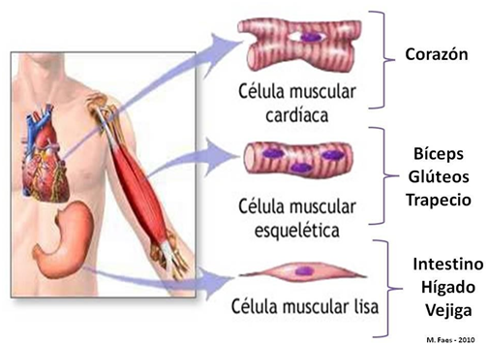

Los músculos representan entre el 40% y el 45% del peso corporal del adulto. El sistema muscular voluntario se compone de aproximadamente 434 músculos, pero solo 75 pares intervienen en la postura y el movimiento generales del cuerpo.

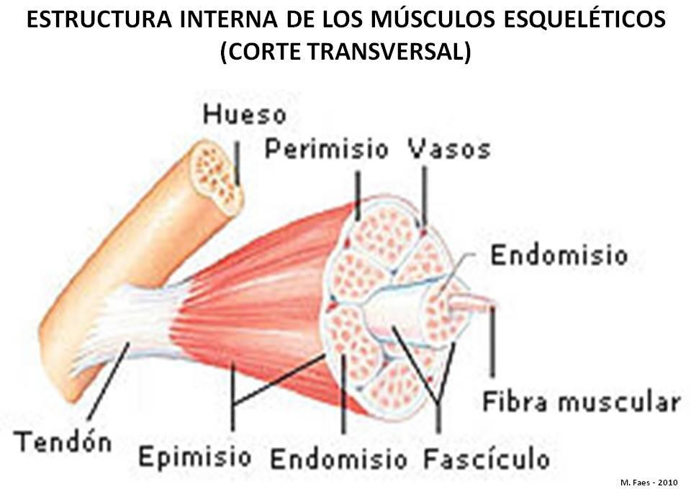

Clasificación de los músculos esqueléticos
Algunos músculos son láminas planas, como el trapecio y el transverso del abdomen, otros, fusiformes, como el bíceps y el pronador redondo; otros, largos y delgados, como el sartorio y el peroneo lateral; y por último, otros son como abanicos, como el pectoral mayor.
Algunos músculos llevan el nombre por su forma, pero otros lo hacen por su función o ubicación.
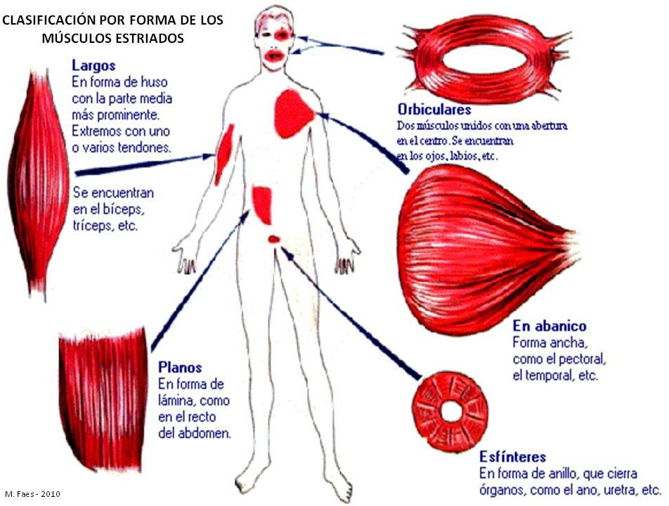

“LOS MÚSCULOS”
Preguntas
  - ¿Cuáles son los tipos de tejido muscular? CARACTERIZAR
  - ¿Cómo se constituye en músculo esquelético? Explicar cada parte.
  - ¿Cómo se pueden clasificar los músculos estriados? Ejemplos
  - ¿Cómo se compone microscópicamente el músculo esquelético?
  - ¿Cómo se produce la contracción muscular?

Sistema osteo – artro – muscular (repaso y relación de los tres)
- ¿Qué funciones cumple el sistema esquelético como sistema? ¿Qué funciones cumplen los huesos además de ser componentes (órganos) del esqueleto?

- A) Los siguientes términos están relacionados con la anatomía de un hueso largo: Metáfisis, médula roja, médula amarilla, periostio, epífisis. Grafica un hueso largo señalando cada uno de los términos mencionados y explica cuál es la función de cada uno de ellos.
B) Investigar:
Como consecuencia de un traumatismo los huesos suelen lesionarse. Menciona cuáles pueden ser esas lesiones (las dos más comunes), descríbelas brevemente.

- En el siguiente esquema del esqueleto humano:
  - diferencia los huesos que correspondan al esqueleto axial y aquellos que correspondan al esqueleto apendicular.
  - Relacione los siguiente huesos con los números del gráfico: huesos del cráneo – faciales – columna vertebral – costillas – esternón – sacro – coxis – húmero – radio – cúbito – fémur – rótula – peroné – tibia – cintura pélvica – omóplatos – clavículas.
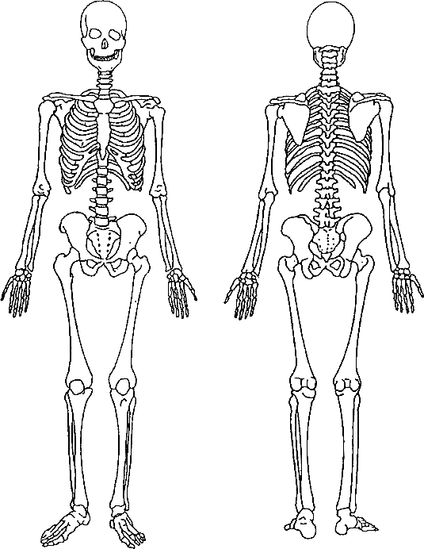
5
6
4
7
8
2
1
9
10
11
4 - En el siguiente esquema del cráneo identifica los diferentes huesos que lo forman:
2
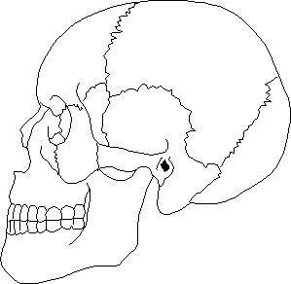
8
6
3
4
5
7
1

- En los siguientes esquemas de una mano y de un pie identifica los siguientes grupos de huesos: falanges – huesos tarsianos – huesos metatarsianos – husos carpianos – huesos metacarpianos – tibia – peroné – radio – cúbito

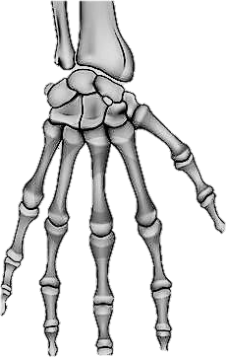
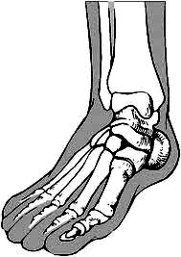
8
9
6
7
1
0
5
4
3
2
1

- A) ¿Cuál es la función de las articulaciones? ¿Cómo se las clasifica? Identifica en esta imagen de qué tipo de articulación se trata (menciona los huesos que figuran en la ilustración):

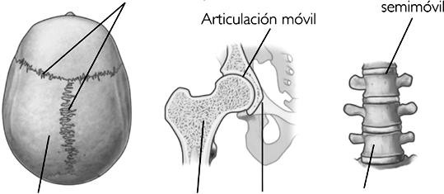
a)
1
b)
c)
6
2
5
4
7
3

- Menciona otros ejemplos de articulaciones

- ¿Cuál es la función del líquido sinovial en una articulación?
- ¿Cuáles son los trastornos más comunes que sufren las articulaciones? Descríbelos brevemente.
- Mencionar características y funciones de los tres tipos de músculos (estriado, liso y cardiaco). 8- Investigar :
¿Por qué al mencionar el funcionamiento de los músculos hablamos de músculos antagonistas? En la
Siguiente imagen identifique los músculos antagonistas que se grafican y señale en qué estado (contraído o relajado) se encuentra cada uno de ellos en cada imagen (señale además los huesos sobre los que actúan y que se encuentran graficados).
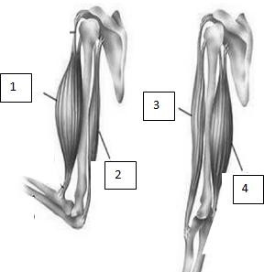

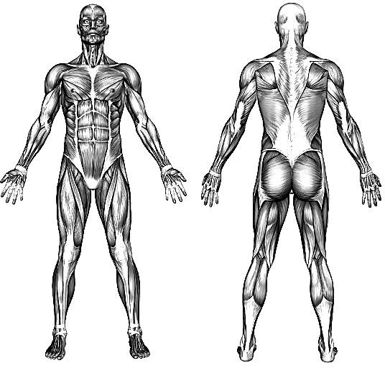
- Relacione los siguiente músculos con los números del gráfico: tríceps, esternocleidomastoideo, serrato, trapecios, rectos abdominales, tibial anterior, dorsal ancho, oblicuos, deltoides, palmares, sartorio, glúteos, cuádriceps, vasto interno, bíceps, vasto externo, gemelos, pectorales mayores,
1
2
3
4
5
10
6
7
9
18
8
11
16
12
15
13
14

17

  - Investigar: ¿Qué es una unidad motora?
  - ¿Cuál es la función de la placa neuromuscular?
  - Como se produce la contracción muscular=

UNIDAD II SISTEMA NERVIOSO

INTRODUCCIÓN
De los sistemas del organismo uno de los más complejos, es el sistema nervioso, que a pesar de ser el más pequeño, cuenta con una gran diversidad de funciones. sus áreas permiten al individuo percibir y actuar con diferentes respuestas a un mismo estímulo, De ahí la diversidad en sus tres funciones básicas: Motora, sensitiva e integradora, por ejemplo el umbral al dolor.

Estructuras del sistema nervioso.
El sistema nervioso tiene varias divisiones, en el presente caso lo dividiremos básicamente en 2 componentes, uno de ellos es en base a su estructura y la otra división en base a su función.
- Estructuralmente el sistema nervioso se divide en dos:
  - Sistema nervioso central: Formado por el encéfalo y la médula espinal.
  - Sistema nervioso periférico: Formado por 31 pares de nervios espinales y 12 pares de nervios craneales.
- Funcionalmente nuestro Sistema nervioso, se divide en:
  - Sistema nervioso somático: Que es controlado por nuestra voluntad, como cuando queremos empezar a caminar o cuando nos detenemos, son movimientos que nosotros ordenamos a nuestro sistema nervioso.
  - Sistema nervioso autónomo: Este se controla involuntariamente, nosotros no tenemos conciencia de él y no lo podemos controlar, como el latir del corazón, los movimientos intestinales.
- El sistema nervioso autónomo a su vez se subdivide en:
  - Sistema nervioso simpático: Que se activa en nuestro organismo cuando hay reacciones de lucha o huida, y durante el ejercicio.
  - Sistema nervioso parasimpático: Está presente en situaciones de descanso y digestión.
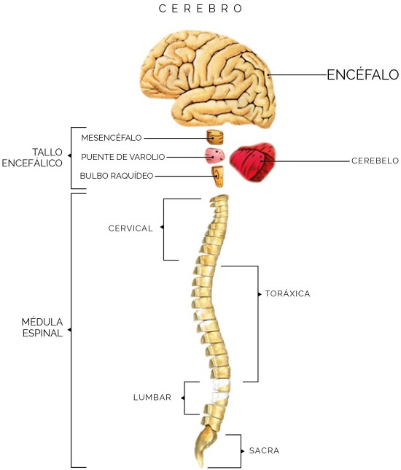
Diagrama 1. Sistema nervioso central (humano).
En el sistema nervioso encontramos dos tipos de células una son las neuronas y las otras son las células de la neuroglia.
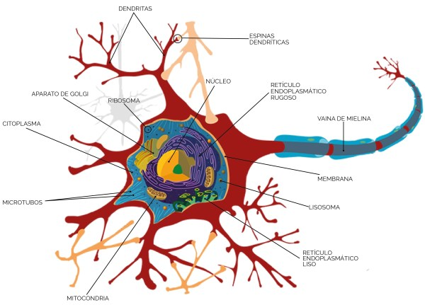
Diagrama 3. Neuronas.
Neuroglia
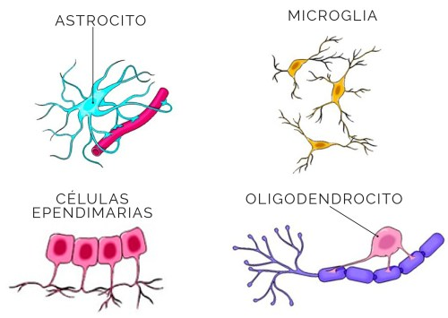
Diagrama 5. Células de Neuroglia.
En el sistema nervioso periférico encontramos los siguientes tipos de células de neuroglia:
- Células satélites, en raíz dorsal del ganglio espinal
- Células de Schwann
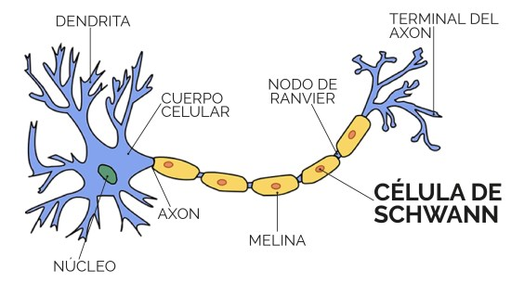Diagrama 6. Células de Schwann
Transmisión de señales en las sinapsis
Las señales eléctricas se transmiten entre neuronas a través de la comunicación entre ellas llamada sinapsis, hay diversas forma de comunicarse entre sí, pero la mayoría de ellas lo hacen a través del axón con las dendrita, esta unión es llamada axodendríticas, pero también hay comunicación entre las dendritas con el cuerpo de la neurona llamada axosomáticas, o entre los mismos axones, llamada axoaxónica.
Neurotransmisores
La trasmisión de las señales entre las neuronas se da a través de unas sustancias químicas llamadas neurotransmisores, de los cuales encontramos una gran variedad de ellos, en nuestro organismo se han encontrado alrededor de 100 neurotransmisores.
Los neurotransmisores se pueden dividir de diversas formas, por su peso molecular o tamaño, por el papel que desempeñan en el organismo…, lo importante es saber cómo funciona un neurotransmisor.

ACTIVIDADES
1-Que función tiene el SN?
2- Como se divide? Mencione cada parte y sus características
3- Describa que son los GANGLIOS y los HAZ DE AXONES.
4- Donde se encuentra la sustancia blanca y la sustancia gris? Marcar las diferencias entre ambas.
5- Que son, donde se encuentran y cuál es su función de las MENINGES?
6- Como definirías a una NEURONA y como se clasifican según su estructura. Dar ejemplo de donde se ubican cada una.
7- que son los NEUROTRANSMISORES y para qué sirven. Dar ejemplos
8- en que consiste la SINAPSIS? Explica los dos tipos que hay.

Te dejo los siguientes enlaces de ayuda y material que complete el tema.
1° VIDEO MEDULA ESPINAL https://www.youtube.com/watch?v=7pLd57-426g&feature=youtu.be
2° VIDEO ARCO REFLEJO https://www.youtube.com/watch?v=iYt7jNO9lfI&feature=youtu.be
3° VIDEO ARCO y ACTO REFLEJO https://www.youtube.com/watch?v=33g0AGDZgvo&feature=youtu.be

Este trabajo pueden hacerlo o no, ya que para su APROBACION se hara una DEFENSA ORAL Y PRESENCIAL durante los meses de octubre/noviembre CONSULTAS AL MISMO CORREO. solelelal2009@gmail.com .

